Lumini ultraviolete germicide
Romanian | limba română
Informații pentru personal, rezidenți și familii
OFFICIAL

Ce este iluminatul ultraviolet germicid?

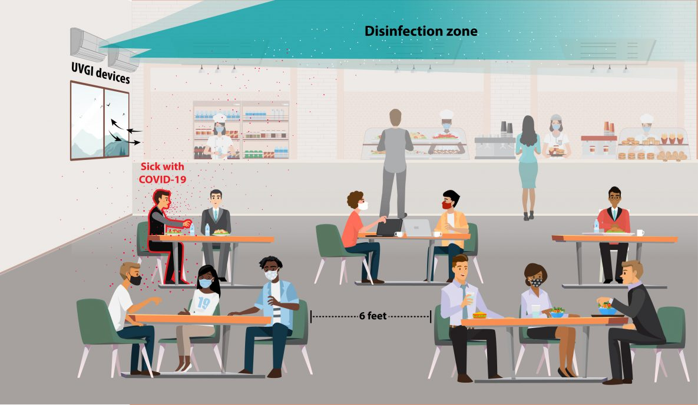
Lumina ultravioletă (numită și UV) este o lumină pe care oamenii nu o pot vedea, dar care poate face virusurile și bacteriile sa devină inofensive și incapabile să provoace boli. Luminile ultraviolete germicide sunt special concepute pentru a produce lumină UV pentru a dezinfecta aerul și s-a demonstrat că reduc răspândirea mai multor boli. Ele sunt amplasate astfel încât lumina UV să fie doar în partea superioară a încăperii, așa cum se vede în imaginea alăturată. Bacteriile și virusurile sunt transportate în calea luminii prin mișcarea normală a aerului. Acest lucru permite oamenilor să folosească încăperea în mod obișnuit.
Pentru mai multe informații despre iluminatul germicid, vă rugăm să vizitați pagina web a Departamentului pentru Sănătate https://www.health.vic.gov.au/infectious-diseases-guidelines-and-advice/germicidal-ultraviolet-light-combatting-airborne-virus-transmission

US CDC: https://www.cdc.gov/coronavirus/ 1

De ce se instalează iluminatul ultraviolet germicid?
Iluminatul ultraviolet germicid este folosit în spitale de mulți ani pentru a reduce răspândirea bolilor. Testele de laborator arată că virusurile care provoacă COVID-19 și gripă pot fi ucise de lumina UV.
Aceasta este o modalitate suplimentară de a preveni răspândirea bolilor infecțioase și este uneori folosită în combinație cu alte metode, cum ar fi măști și filtre de înaltă calitate.

Sunt aceste lumini folosite în clădiri?
Da, luminile ultraviolete germicide funcționează în Australia în unele unități rezidențiale de îngrijire a vârstnicilor, centre de îngrijire a copiilor și în școli. Există, de asemenea, multe școli, spitale, centre pentru persoane fără adăpost și alte clădiri publice cu instalații de lumină ultravioletă în Statele Unite, Europa și alte țări din întreaga lume. Luminile ultraviolete au fost folosite pentru dezinfectarea încăperilor de aproape 70 de ani.

Sunt sigure?
Da, luminile ultraviolete sunt poziționate astfel încât să funcționeze doar în partea superioară a încăperii deasupra zonei utilizate în mod normal de oameni. Expunerea directă la lumina ultravioletă germicidă nu ar fi sigură pentru o perioadă lungă de timp, așa că trebuie să existe întotdeauna verificări pentru a se asigura că acestea sunt instalate corect și că lumina este îndreptată în sus și departe de oameni. Ele vor fi monitorizate frecvent pentru a se asigura că luminile ultraviolete germicide continuă să funcționeze corect.

Cum se deplasează virusurile în sus până în locul unde este lumina ultravioletă?
Aerul din interior se mișcă în mod natural datorită diferitelor activități. Când încălzitoarele, aparatele de aer condiționat sau ventilatoarele funcționează, acestea creează mișcarea aerului. Oamenii care intră și ies din încăperi fac, de asemenea, aerul să circule. De asemenea, căldura de la corpurile noastre și de la dispozitivele electrice fac ca aerul să se ridice. Această mișcare transportă particule minuscule, cum ar fi virusurile, în sus în zona în care lumina ultravioletă le poate dezinfecta.

Se pot opri luminile?
Da, luminile au un întrerupător pentru a le opri. Ele trebuie oprite dacă există lucrări de făcut la înălțime, de exemplu dacă cineva trebuie să lucreze pe o scară în apropierea lor.

Luminile vor dezinfecta suprafețele?
Nu, atunci când luminile sunt folosite în partea de sus a încăperii pot dezinfecta aerul, dar nu vor curăța suprafețele. Protocoalele obișnuite de curățare a suprafețelor sunt încă necesare atunci când sunt utilizate lumini ultraviolete germicide.

